ОТЗЫВ
научного руководителя
канд. пед. наук, доцента Лукьяновой Ольги Викторовны
о выпускной квалификационной работе
Стрельниковой Валерии Алексеевны
на тему «Формирование читательской грамотности при изучении лексики и фразеологии»
КГПУ им. В.П. Астафьева
филологический факультет
кафедра современного русского языка и методики
направление: 44.03.05 Педагогическое образование
направленность (профиль) образовательной программы «Русский язык и литература»

№ | Параметры оценивания | высокая | средняя | слабая | отсутствует
1. | Четкость, логичность структуры работы и изложения материала |  | +
2. | Знакомство с основными источниками по теме |  | +
3. | Способность к самостоятельному анализу,  выводам и обобщениям |  | +
4. | Степень вхождения в проблематику,  владение методологией исследования | +
5. | Достоверность результатов исследования | +
6. | Филологическая эрудированность  и научный стиль изложения |  | +
7. | Количество и качество анализа материала | +
8. | Глубина раскрытия темы |  | +
9. | Личный вклад в раскрытие темы | +
10. | Ответственность в отношении к работе | +
Комментарии научного руководителя

Тема исследования, в выборе которой Стрельникова Валерия Алексеевна проявила заинтересованность, является актуальной и отвечает требованиям ФГОС средней школе. Автор проанализировала современные УМК и доказала, что в них недостаточно упражнений, развивающих читательскую грамотность, отметила однообразие приёмов для работы с текстом.
В.А. Стрельникова самостоятельно разработала уроки обучения лексике и фразеологии с учетом формирования читательской грамотности, на которых применялись приемы из таких технологий, как ИКТ, игровой технологии, технологии развития критического мышления через чтение и письмо и др. Студентка показала высокий уровень самостоятельности. В работе были продемонстрированы сформированные умения отбора информации, обобщения и систематизации фактов, выявления закономерностей.
Методическая глава имеет практическую значимость. Интерес представляют разнообразные приемы читательской грамотности при изучении лексических понятий. Методические материалы, представленные во второй главе, могут быть использованы на уроках в современной школе.
Цель выпускной квалификационной работы студенткой достигнута.
Рекомендация научного руководителя |  | Рекомендую допустить ВКР к защите.

Канд. пед. наук, доцент
КГПУ им. В.П. Астафьева 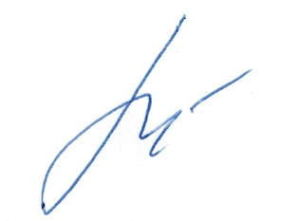
Лукьянова Ольга Викторовна

Дата 20.06.2023г.

